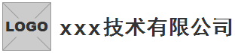

**出库清单**

单号： {zb_ckbh}

日期： {zb_spdate}

操作人：{zb_sqperson}

-------------------------------

<**

|  |  |  |  |
| --- | --- | --- | --- |
| **名称** | **数量** | **单价** | **小计** |
| {pro_name} | {pro_cksl} | {pro_price_hszh} | {pro_price_hszh1} |

--------------------------------

数量合计：{pro_cksl_all}

总价合计：{pro_price_hszh3}**>

\*\*\*\*\*\*\*\*\***欢迎下次光临\***\*\*\*\*\*\*\*\*\*

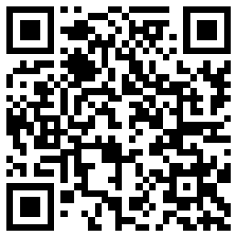

联系电话：010-XXXXXXXX